一、CSS尺寸与框模型

**1、尺寸与颜色**

**1）尺寸单位**

%：百分比

pt：磅

px：像素

em：当前字体的相对倍数，继承父级元素的字体大小

rem:与em类似,但是相对于根元素设置字体尺寸的倍数

1. **颜色单位**

#rrggbb:十六进制数

颜色的英文单词,如 red

**3）例子**

html {

font-size: 15pt;

color: #FEFEFE;

}

**2、框模型**

div中的内容叫element对象，内容到div边缘部分是padding内边距，div也可以有个border边框，这个div与其他元素的间隔叫margin外边距

一个组件宽度=左右外边距＋左右边框＋左右内边距＋对象宽度

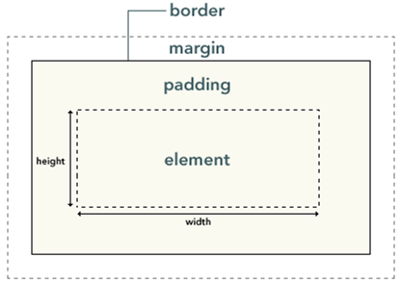

1. CSS页面布局

**案例：三列居中页面布局**

[root@room9pc01 day02]# vim 三列居中.html

<head>

<meta charset="UTF-8">

<title>三列居中</title>

<link rel="stylesheet" href="threecol.css">

</head>

<div class="container">

<div class="banner">header</div>

<div class="main">

<div class="left">left</div>

<div class="right">right</div>

<div class="center">center</div>

</div>

<div class="footer">footer</div>

</div>

#多个div嵌套是最常用的页面布局方案

[root@room9pc01 day02]# vim threecol.css

.container {

width: 1000px;

margin: 0 auto; #页面外边距上下为0，左右自动

}

.banner, .footer {

background-image: url("imgs/star.png"); #设置背景图片

height: 100px;

}

.left {

float: left; #设置成靠左飘起来

width: 300px;

height: 300px;

background: peachpuff;

}

.center {

margin-left: 300px;#左边距离300px，让出飘起来的空间

width: 400px;

height: 300px;

background: bisque;

}

.right {

float: right; #设置成靠右飘起来

width: 300px;

height: 300px;

background: darkgoldenrod;

}

1. Bootstrap

**1、Boostrap概述**

由twitter公司发布的一款开源前端框架。很多功能已提前制作好，放到了一个个的class中，我们只要把控件设置相应的class就可以得到预先设置的效果。

Boostrap环境搭建：

[root@room9pc01 software]# cp -r static/ /root/gjq_day16/

static/css/bootstrap.css #供学习使用

static/css/bootstrap.min.css #删除了空格

**2、使用boostrap**

参考资料：/root/下载/nsd_2018/ebooks/web/bootstrap_pdf.tar.gz

# 访问http://bootcss.com，在页面上右击选择查看源码复制meta

<!DOCTYPE html>

<html lang="en">

<head>

<meta charset="UTF-8">

<title>bootcss</title>

<meta name="viewport" content="width=device-width, initial-scale=1">

<link rel="stylesheet" href="static/css/bootstrap.min.css">

</head>

<body>

... ...

</body>

</html>

**3、演示案例**

参考资料：NSD1808_项目资料/阶段5课程/nsd_2018/ebooks/web/boot_css

1. ：Boostrap环境设置
2. ：标题、文本、无序列表排版
3. ：表单、按钮样式、悬停样式
4. ：表单、复选/单选框、下拉列表样式、象形文字(参考官网)、图片

网页文件：/root/文档/NSD1808_阶段5/4.DEVWEB/bootcss.html

